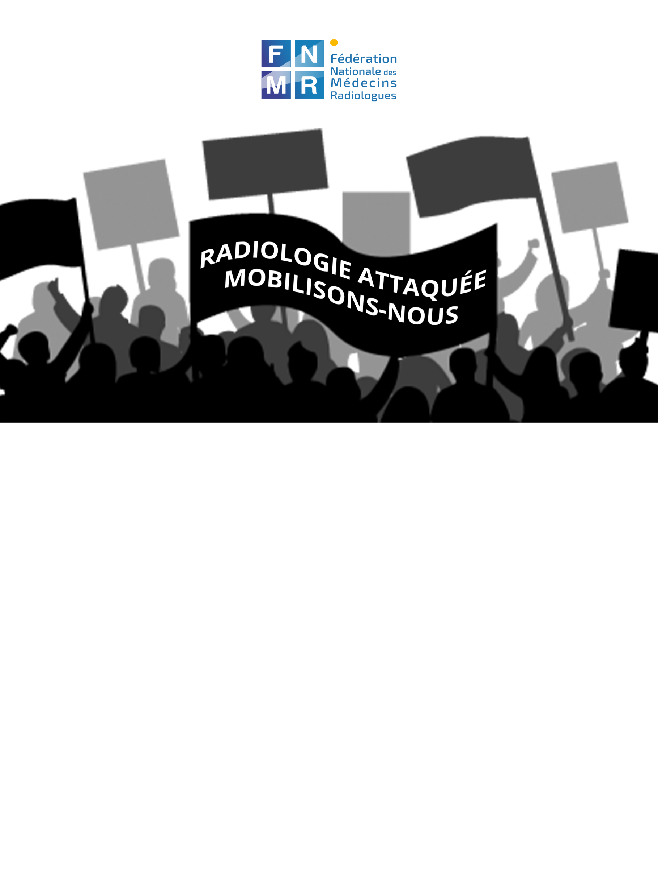
Pour une radiologie de qualité
OUI au dialogue
NON aux baisses tarifaires arbitraires
Pourquoi vos radiologues sont en grève du 10 au 14 janvier 2026 ?
- POUR défendre une radiologie de qualité : pour maintenir des équipements d’imagerie modernes, performants et adaptés aux besoins des patients
- POUR maintenir un modèle économique qui ne mettra pas en péril les structures les plus fragiles, dont des structures mutualisées public/privé indispensables au maintien d’un bon maillage territorial sur l’ensemble du territoire
- POUR le maintien d’une négociation conventionnelle équitable sans baisse tarifaires unilatérales non concertées ; en tant qu’investisseurs, nous avons besoin d’un climat de stabilité et de confiance pour maintenir nos investissements lourds (matériel médical, informatique, immobilier notamment)
- CONTRE le fait que le directeur de CNAM (M Thomas FATOME) ait pu nous traiter de « rentier » alors que nos volumes de travail sont importants, que nous assumons H24 7/7 jours et 365 jours par ans la continuité et la permanence des soins partout où cela est nécessaire
- CONTRE les baisses tarifaires constantes et d’ampleur inédite depuis 2 ans, cautionnées par des rapports fallacieux et erronés de l’IGS/IGAS commandés par la CNAM : -180M€ sur les produits de contraste en 2024, -300M€ d’économie d’ici 2027, alors que nos charges ont toutes augmentées de 10 à 15% depuis la covid-19… alors que la profession était ouverte à un plan d’économie triennal basé sur l’amélioration nécessaire de la pertinence
- CONTRE les nombreuses menaces qui pèsent sur l’ensemble de la médecine libérale :
  - Remise en cause de la liberté d’installation (Lois Moullier & Garot en discussion)
  - Menaces sur le secteur 2, pourtant indispensable compte-tenu de l’augmentation des charges et de la non-revalorisation de l’immense majorité des actes depuis 20 à 30 ans, avec : interdictions ciblées des dépassements dans les parcours de prévention (avec risque d’élargissement de la mesure dans l’avenir…)
  - Mesures coercitives sur l’obligation de consultation et de remplissage du DMP pourtant inadapté à notre pratique et à notre surcharge de travail
  - Le risque de la rémunération au forfait sur de nombreux parcours de soin
  - Mise sous objectif des établissements de santé (pénalités jusqu’à 2% de leur financement)
  - Un ONDAM insuffisant de 0,9% (versus une inflation de 1,3% prévu e en 2026)
  - Durcissement du cumul emploi-retraite, et accès restreint des Juniors dans les cabinets de médecine libérale

